
Articuler les compétences
des référentiels GreenComp
et CECRL dans la formation
des enseignant·e·s de langues
Document pour les enseignant·e·s

Ce TD s’articule autour du travail des futurs enseignants de langue sur la didactisation de chaque compétence du CECRL et la sensibilisation à l’impact du numérique en s’appuyant sur son équivalent environnemental le Greencomp. Il permet aux apprenants de développer les compétences de transposition didactique nécessaires afin de concevoir des activités adaptées aux modalités variées.

Contexte d’apprentissage
Licence : LLCER, Sciences de l’éducation, FLE, etc.
Mots-clés : langues, didactique, CECRL, Greencomp, numérique.
Auteur : Frédéric Jeorge, enseignant en linguistique, Avignon Université.
Prérequis
- Notions de TEDS, numérique responsable (acquises par exemple lors d’un enseignement dédié en Licence) ;
- Connaissances du GreenComp ;
- Bonne connaissance du CECRL.

Objectifs disciplinaires
À l’issue de ce TD, les étudiantes et étudiants devront être en mesure de :
- Didactiser des activités pour diverses compétences du CECRL en sensibilisant aux enjeux environnementaux de l’impact du numérique en s’appuyant sur les compétences GreenComp ;
- Identifier un support authentique adapté au niveau des apprenants.

Objectifs extra-disciplinaires
- Sensibiliser ses futurs apprenants aux impacts environnementaux du numérique ;
- Travailler en collaboration autour d’une réflexion collective.

Organisation
- Une séance de deux heures (il est également possible d’utiliser ce principe pour un travail plus détaillé sur plusieurs séances) ;
- Chaque participant devra disposer d’un accès Internet pour la recherche documentaire et la préparation de l’activité.
Contexte
L’enseignement des langues est une discipline particulièrement riche et variée tant, par définition, la langue est l’outil qui nous permet d’accéder à la connaissance d’une société et de ses pratiques culturelles et langagières.
Parmi toutes les injonctions et les éléments du programme, et dans un temps de formation toujours trop limité surtout avec le passage d’un examen à la clé, les enjeux environnementaux peuvent paraître secondaires et sont rarement intégrés à la discipline. Pourtant il semble regrettable de passer outre, car non seulement c’est un thème récurrent dans divers tests officiels (DELF, DCL…) notamment à partir du niveau B du Cadre de Référence pour les Langues (niveau intermédiaire) et cela pourra donc mieux préparer les candidats, mais c’est surtout un enjeu crucial pour toute société et tout contexte actuel, aussi bien à titre personnel que professionnel.
Comme toute activité humaine le numérique consomme des ressources, de l’énergie, des matériaux. Si les usages connectés semblent virtuels et leur impact bénin, et qu’utilisés à bon escient ils peuvent être très utiles pour les apprenants de langues (les cours et la traduction se reposent de plus en plus sur les outils en ligne), ils présentent une pollution cachée souvent sous-estimée. Nous nous devons de sensibiliser et de prendre en compte nous-mêmes ces impacts réels et croissants. À l’échelle professionnelle comme individuelle, il existe quelques gestes simples qui en se généralisant peuvent contribuer à limiter l’empreinte globale. Sensibiliser les citoyens à ces enjeux et ces compétences est l’objectif du projet européen GreenComp, qu’on pourrait décrire comme un équivalent pour l’environnement du CECRL. Il serait donc pertinent de savoir croiser les deux dans la formation des enseignants de langue et dans les activités qu’ils et elles proposeront.
Cette proposition de TD fournit une série d’activités pédagogiques au choix pour de futurs enseignants de langues. Ces exercices pratiques mettront les futurs enseignants, amenés à didactiser des activités destinées à de futurs apprenants, en situation professionnelle. Outre la consigne de mise en place, vous trouverez en illustration quelques exemples de tirages au sort de situations pour amener les étudiants à chercher comment intégrer la sensibilisation à l’impact du numérique dans leurs futurs cours de langue, en les mêlant avec les notions linguistiques ; chacune dispose à la suite de propositions de corrections et éléments de réponses pour, à titre d’exemple, le Français Langue Étrangère, mais le principe est adaptable à toutes les langues. Ce principe est ensuite déclinable à volonté selon les combinaisons de compétences et niveaux choisis lors du cours de mise en place.
Déroulement du TD (version une séance de 2H)
Introduction – 10 minutes
Petit brise-glace sur la perception des étudiants de leurs usages du numérique et leur conscience des enjeux environnementaux (Sauriez-vous lister tout ce que vous faites avec Internet ? Quelle part de la consommation d’énergie mondiale est consacrée au numérique (10%) ? Que faites-vous de vos appareils en fin de vie ? Etc.).
Rappels des points clés du CECRL et du Greencomp, dont les principes et détails auront été travaillés en amont par les étudiants. Explication du focus sur la dimension des outils numériques et de l’intérêt de la sensibilisation croisée et simultanée aux enjeux langagiers et aux impacts environnementaux de l’utilisation quotidienne du numérique.
Consigne – 5 minutes
Explication de la consigne, éventuellement quelques exemples parmi ceux fournis ci-après pour clarifier (attention à ne pas trop influencer non plus au risque d’avoir des propositions formatées, il est suggéré d’insister sur la place accordée à la créativité pédagogique). Le principe sera de tirer au sort grâce à des dés à six faces trois éléments qu’il faudra combiner en une activité de formation en langue : une compétence environnementale liée au numérique (des thématiques sont proposées dans le tableau ci-dessous), une compétence en langue du CECRL, un niveau et public. Chaque binôme disposera alors d’une heure pour préparer une proposition, un concept de séance, qui sera présentée au reste de la classe en trois minutes.
Tirage au sort des éléments – 5 minutes
Chaque binôme lance trois dés (à défaut de dés physiques une application idoine sur téléphone ou un autre système de tirage au sort fera l’affaire) et note sa combinaison de compétence GreenComp / Langagière / Niveau sur lequel il travaillera. L’enseignant·e se réserve le droit de biaiser les résultats pour s’assurer que les combinaisons soient suffisamment variées, voire d’attribuer les tâches mais c’est moins ludique.

Résultat du dé | Compétence Greencomp  (exemple de déclinaison numérique) | Compétence langagière | Niveau  et public
1 | Incarner les valeurs de la durabilité  (cycle de vie des appareils numériques, notion d’obsolescence programmée…) | Compréhension écrite | A2  Jeunes
2 | S’ouvrir à la complexité dans la durabilité  (choix d’un matériel durable, achat en reconditionné, lutte contre l’obsolescence logicielle…) | Compréhension orale | A2  Adultes
3 | Envisager des avenirs durables  (impact du télétravail, alternatives low-tech ou plus vertueuses, fonctionnement des réseaux de data et d’énergie…) | Production écrite | B1  Jeunes
4 | Agir pour la durabilité à titre individuel  (réduction de sa consommation électrique notamment par baisse de qualité vidéo, moins d’IA…) | Production orale | B1-B2  Tous publics
5 | Agir pour la durabilité de façon collective  (ambassadeurs numériques, valorisation d’initiatives, sensibilisation, accès équitable au numérique pour tous…) | Grammaire et syntaxe | B2 Professionnels
6 | Penser de manière critique  (remise en cause des usages inutilement polluants, analyse des impacts cachés, éviter le greenwashing…) | Culture et société | C1  Adultes
Temps de travail en binômes – 1H
Conception des activités et recherche en ligne de supports appropriés. L’enseignant accompagne les groupes et s’assure de la compréhension de la consigne et du bon déroulement de l’activité. Les étudiants doivent co-construire un début de scénario pédagogique en respectant les éléments ci-dessus et partir d’une problématique de durabilité (rapport aux usages numériques, réduction des déchets, sobriété de la consommation, etc.). Cela les amène à relier le contenu disciplinaire, la langue et l’éducation à la durabilité. L’objectif est d’avoir un premier jet d’activité à présenter au reste de la classe.

Restitution – 40 minutes
Mise en commun des propositions des étudiant·e·s, selon la taille du groupe et le temps disponible, tous ou au moins quelques binômes présentent à l’oral en trois minutes leur plan d’activité à la classe. La classe fait des retours collectifs sur les projets de façon informelle, le temps étant limité, mais en essayant de couvrir rapidement les points principaux : adéquation au public visé, clarté des objectifs, cohérence des activités, faisabilité et lien réel avec GreenComp, aspects ludiques et didactique, etc. Si l’on dispose de plus de temps, il est possible de prévoir une grille critériée plus complète.
Pour la suite
Il est recommandé de mettre en place ensuite un espace en ligne (sur un mur collaboratif ou un forum de la plateforme pédagogique par exemple) pour mettre à disposition de tous l’ensemble des travaux et des ressources trouvées, ce qui permet de valoriser les efforts faits et de constituer collectivement une mallette d’outils prêts à l’emploi, bien utile aux enseignants débutants.
Si le projet peut s’étaler sur plusieurs séances, il serait intéressant de partir des maquettes proposées, enrichies des premiers retours de la classe et de l’enseignant, pour développer plus en détails activités pédagogiques jusqu’à obtenir de véritables scénarios de séances utilisables concrètement en cours de langues.

Exemples de tirages et d’activités

Incarner les valeurs de la durabilité / Compréhension orale / B1-B2 Tous publics
Rechercher une vidéo promouvant un usage raisonné d’Internet à faire analyser par des apprenants B1-B2, et proposez des exercices de compréhension orale à partir d’elle. Mieux vaut privilégier une vidéo courte, ou donner les repères de temps pour cibler un extrait précis dans une vidéo longue. Attention à choisir des sources appropriées : bons médias de vulgarisation scientifique, chaînes reconnues.
Objectif : savoir chercher et didactiser un support authentique adapté au niveau des apprenants.

Exemple de réponse en Français Langue Etrangère :
Numérique : Comment être écoresponsable chez soi ! Consomag
(https://www.youtube.com/watch?v=NJQ0a4_CP-0)
1/ Pourquoi utiliser des housses de protection pour les téléphones et ordinateurs ?
2/ Quel est l’avantage de brancher tous ses appareils sur une multiprise ?
□ Réduire leur consommation □ Eviter la surchauffe □ Pouvoir les éteindre en même temps
3/ Quelles sont les propositions concernant la vidéo et la musique ?
4/ Transcrivez mot à mot la partie sur le Smartphone, entre 1:20 et 1:30
5/ D’après l’accent des intervenantes, de quelle zone de la francophonie pensez-vous qu’elles viennent ?
6/ Pour aller plus loin, cherchez ce qu’est l’Ademe qui a produit la vidéo.
Plusieurs visionnages possibles, mais sans sous-titres avant la correction.
Différents types d’exercices sont possibles : réponse libre, cases à cocher, textes à trous…

Agir pour la durabilité à titre individuel / Production orale / A2 Adultes
Les saynètes sous forme de jeu de rôle sont un grand classique des cours de langue pour travailler l’interaction et l’expression orale. Il s’agit de concevoir des consignes simples pour en organiser sur le thème du recyclage des objets technologiques. Outre la situation de départ, il est possible à partir du niveau B2 de proposer des contraintes langagières spécifiques (utiliser tel ou tel registre, lexique, mode verbal…).
Objectif : s’entraîner à rédiger des consignes d’interactions sur le modèle de celles proposées dans les examens type DELF pour faire parler les apprenants en langue cible sur un sujet imposé.
Exemples de réponses
- Un ami veut acheter un nouveau téléphone. Proposez-lui d’étudier ensemble les options reconditionnées et d’occasion. Il n’est pas convaincu au départ, il faudra insister.
- L’ordinateur de votre colocataire tombe en panne. Elle en a un autre et s’apprête à le jeter à la poubelle. Discutez des alternatives pour le réparer ou le recycler correctement en fonction du pays de destination des apprenants. Utilisez un registre léger, du quotidien.
- Vous vous installez dans un nouveau pays, celui d’un de vos camarades. Demandez-lui comment se passe la collecte des déchets électroniques. S’il ne sait pas, recherchez ensemble en comparant les pratiques entre pays.

S’ouvrir à la complexité dans la durabilité / Compréhension écrite / B2 Pros
Rechercher un article dans la langue cible promouvant un usage raisonné des services numériques à faire analyser par les apprenants, et proposer des exercices de compréhension écrite à partir de là. Comme la compréhension orale, l’adaptation à un niveau de langue est cruciale, quitte à chercher plutôt dans les sources très grand public, voire jeunesse, pour les niveaux A, des articles de médias nationaux au niveau B, éventuellement des extraits de textes experts ou scientifiques pour les niveaux C.
Objectif : appliquer les compétences classiques de conception d’exercices écrits, mais en appliquant le thème de l’éco-responsabilité numérique.
Exemples de réponses en Français Langue Etrangère niveau B2 :
http://reporterre.net/Low-tech-comment-le-design-peut-rendre-le-numerique-ecolo
(note : l’article est uniquement la partie sur fond blanc)
1/ Relevez les anglicismes de ce texte. Existent-ils aussi dans votre langue ? Connaissez-vous un équivalent en français ? Pourquoi utiliser des mots anglais ?
2/ Quelles sont les conséquences du développement du numérique ?
3/ Choisissez trois paragraphes et relevez les temps verbaux utilisés, puis réécrivez ce passage au passé, comme si nous étions dans le futur et que ça avait été déjà mis en place.
4/ Quelles sont les idées originales des développeurs pour faire prendre conscience du poids des fichiers et actions ? Réécrivez ces idées en changeant autant de mots que vous pouvez tout en gardant le même sens.

Agir pour la durabilité de façon collective / Production écrite / B1-B2 Tous publics
Proposer une consigne visant à faire rédiger une lettre administrative (écrite ou E-mail) en langue cible par les apprenants sur les sujets environnementaux. La longueur de texte imposée par la consigne sera à adapter au niveau, d’un bref message de 50 mots en A1 à un texte argumenté d’une page en C1-C2. Pour pouvez imposer un niveau cible, le laisser choisir, ou répartir aléatoirement dans la classe pour couvrir les différents cas.
Objectif : concevoir une consigne sur le modèle des exercices attendus en DELF ou dans la vie professionnelle.
Exemple de réponse, à adapter à la langue concernée
En utilisant le conditionnel (SI on faisait ceci, ALORS ça ferait cela…) et les formules de politesse appropriées, écrivez un E-mail de 150 à 200 mots au maire de votre commune pour suggérer quelques actions pour limiter l’impact du numérique de la mairie.
La correction inclura selon le niveau et les éléments vus en cours les notions de syntaxe, accords etc. appropriés.
Si les apprenants sont en manque d’inspiration, il est possible de leur donner des pistes : faire durer le matériel communal, éviter les pièces jointes dans la communication quand un simple texte suffit, privilégier les affiches traditionnelles plutôt qu’un écran allumé en permanence…

Penser de manière critique / Contexte culturel / C1 Adultes
Proposez aux apprenants une activité liant la connaissance géographique et politique d’un pays parlant la langue cible avec la conscience par exemple de l’aspect matériel des réseaux informatiques (où sont les datacenters principaux, qui fournit Internet au pays), des programmes de recyclage (est-ce le même principe dans leur pays d’origine ? Quelles bonnes idées à prendre ou proposer…) et d’alimentation en énergie, d’utilisation de l’IA... Cela peut être combiné avec des exercices sur d’autres éléments des pays : villes, réseaux de transport… C’est un exercice assez technique, à plutôt proposer aux apprenants adultes ayant déjà un niveau d’éducation suffisant et un niveau de langue B2.
Objectif : appréhender un territoire de façon globale et prendre conscience de la réalité matérielle des réseaux virtuels.
Eléments de réponses
Rechercher la carte des interconnections du pays cible, à comparer avec les principales aires urbaines et d’activité. Comment ce pays produit-il son électricité, utilise-t-il le nucléaire, le charbon, le renouvelable ? Est-il autonome ou dépend-il de partenaires pour son alimentation en énergie et en données ? Sa consommation est-elle largement décarbonée comme en France ou non ? Cela impacte fortement l’empreinte des services en ligne. C’est un peu technique mais riche d’enseignements sur le fonctionnement du pays.

La diversité des supports et exercices possibles n’a pas de limite, au-delà des petits échantillons que nous avons vus, c’est surtout le principe d’ensemble qu’il faut retenir : les enjeux de la sobriété énergétique et de consommation sont transversaux et peuvent s’intégrer de façon transparente au quotidien dans les cours de toutes les disciplines, dont les langues étrangères. Et ce sera d’autant plus efficace si les enseignants donnent l’exemple eux-mêmes. Utiliser Internet et toutes ses possibilités, bien sûr (le contraire ne serait même plus audible aujourd’hui) mais à bon escient et en prenant soin de limiter son impact, et notamment celui en croissance exponentielle et particulièrement délétère de l’IA.
Cela s’étend aux autres aspects des centres de formation : veiller à éteindre les lumières et appareils inutilisés, ne pas surchauffer, limiter la consommation de papier, éviter les gobelets jetables, optimiser les déplacements des stagiaires etc., et si cela sort du cadre des responsabilités des formateurs, rien n’empêche de proposer ces initiatives…
A nous tous collectivement, professeurs déjà en poste ou apprentis encore en formation universitaire, de développer et promouvoir la notion d’« enseignement durable ».

Annexes
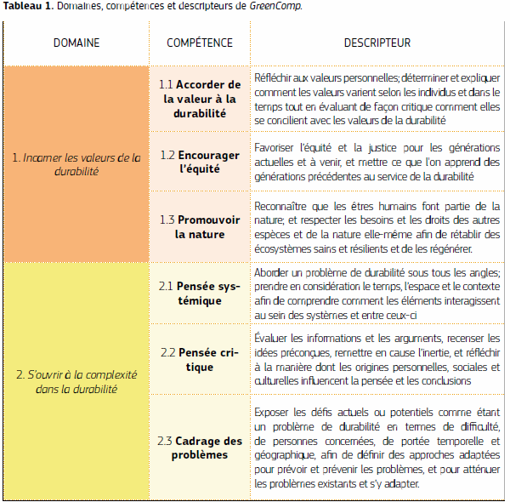
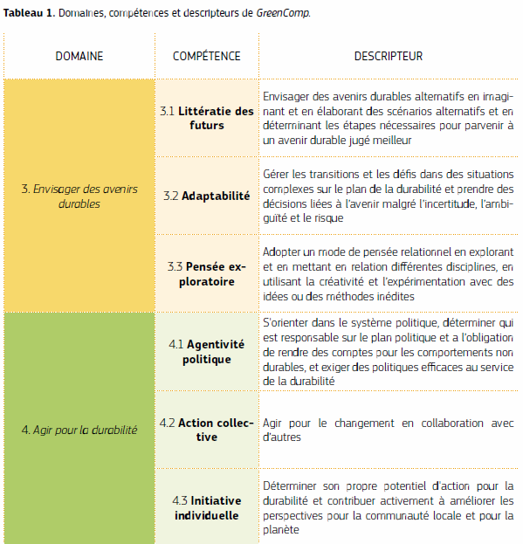
Extrait du GreenComp, p. 14
Liens vers les référentiels CECRL et Greencomp
- CECRL, Portail du Conseil de l'Europe
- GreenComp Le référentiel européen de compétences en matière de développement durable
Sites internet sur l’environnement
- Site notre-environnement, Commissariat général au développement durable
- Site EcoIndex, calculateur d’empreinte environnementale de sites internet
- Site Institut du Numérique Responsable
- Site The Shift Project
- Site de l’ADEME
- Site du média Reporterre

Articles et vidéos sur l’environnement
- Article Les data centers en chiffres clés, RTE
- Article Guess Which Language Pair Emits the Most Carbon in Machine Translation, Slator
- Article Qu’est-ce que la pollution numérique et comment la limiter ? Planète Zéro Déchet
- Vidéo, Les enjeux d'un numérique soutenable, UVED
- Vidéo, Les impacts environnementaux de l'intelligence artificielle, UVED

Ce TD a été mutualisé dans le cadre d'un partenariat entre Avignon Université
et la Fondation UVED pour la déclinaison disciplinaire de l'enseignement
des enjeux de transition écologique et sociétale (TEDS).

Il est mis à disposition selon les termes de la Licence Creative Commons - 4.0 International : Attribution - Pas d’Utilisation Commerciale - Partage dans les Mêmes Conditions
Pour la formation continue ou professionnelle, les modalités d’usage sont à déterminer
avec UVED et doivent faire l’objet d’un contrat définissant les conditions d’usage
et de commercialisation. Contact : contact@fondation-uved.fr
Première édition : août 2026

